新 书 推 荐
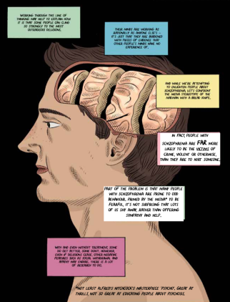
中文书名：《两个头脑:以图像方式探索我们的大脑和意识是如何与其他人的大脑与意识合作的》
英文书名：TWO HEADS：A graphic exploration of how our brains and minds are designed to work in cooperation with other brains and minds
作 者：Uta Frith, Christopher Frith, Alex Frith and Daniel Locke
出 版 社：Bloomsbury
代理公司：PEW/ANA/Cindy Zhang
页 数：216页
出版时间：2021年春
代理地区：中国大陆、台湾
审读资料：电子稿
类 型：图像非虚构/科普

内容简介：

《两个头脑》是一部关于合作神经科学的非虚构类漫画作品，由两位著名的神经科学教授尤他·弗里思（Uta Frith）和克里斯·弗里思（Chris Frith）讲述。在长达60年的职业生涯中，从自由意志和意识，到自闭症和精神分裂症，弗里斯夫妇重新划定了各自领域的界限。《两个头脑》见证了他们对“社会认知”科学的探索与发现，这一科学揭示了当我们以团队形式进行合作时，我们的大脑在发生什么。正如副标题所说，这本书以图像的方式探索了我们的大脑和意识是如何设计来与其他大脑和意识合作的。
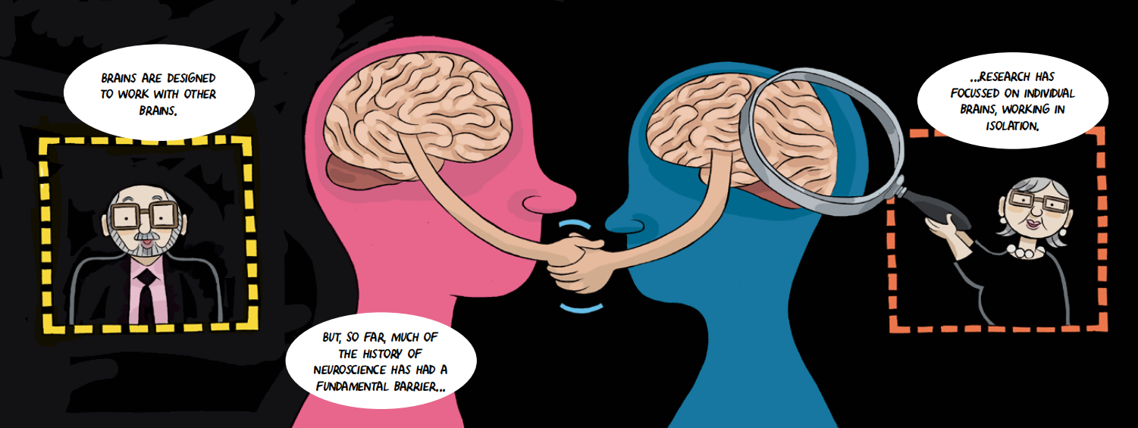

内容
序言：在其中我们遇到了我们的导师
第一章：你的大脑是什么，它是如何工作的，它能做什么，等等
第二章：弗里思夫妇——他们是谁？他们是来干什么的？
第三章：我们的大脑如何知道他们所知道的事物的
第四章：教学是工具，模仿是本能
第五章：同理心——它的真正含义，以及它在神经科学历史上的重要性
第六章：小插曲——正确地进行科学研究是困难的
第七章：思考，再思考
第八章：当一群大脑一起工作的时候
第九章：三个臭皮匠，顶个诸葛亮
第十章：……除非他们不是
第十一章：后悔的重要性和自由意志的问题
第十二章：爱你的团体，并学会爱你的团体以外
第十三章：我，你和其他人
后记：在那里我们的导师在办聚会

作者简介：

作为自闭症和阅读障碍的专家，尤他·弗里斯(Uta Frith)在2014年被美国心理学协会(American Psychological Association)列为现代最杰出的心理学家之一。她目前担任英国科学协会主席（President of the British Science Association）和英国皇家学会多样性委员会主席（chairs the Royal Society’s Diversity Committee）。尤他是英国皇家学会（Royal Society）、英国科学院（British Academy）、医学科学院（Academy of Medical Sciences）、德国国家科学院（German National Academy of Sciences Leopoldina）的成员，也是美国国家科学院（he National Academy of Sciences USA）的外籍成员。2014 年 , 她与她的丈夫被共同授予让·尼科德系列讲座奖（Jean Nicod Lecture Series Prize）。

2016年，维康信托基金会神经成像中心(Wellcome Trust Centre for Neuroimaging)的心理学家、名誉教授克里斯托弗·弗里斯(Christopher Frith)跻身当代十大最具影响力的大脑科学家之列。他是精神分裂症的世界专家，也是脑成像技术的先驱者。2000年，他发现伦敦出租车司机大脑中的海马体增大并成为引起世界媒体关注的研究小组的高级成员。克里斯托弗是英国皇家学会（Royal Society）、英国科学院（British Academy）、医学科学院（Academy of Medical Science）和美国科学促进会（American Association for the Advancement of Science）的成员。

亚历克斯·弗里斯(Alex Frith)自2005年以来一直是一名儿童非小说作家。他的两本书入围了英国皇家学会青年图书奖（the Royal Society Young's People's Book Prize）的决选名单:《看见内在发明》（See inside Inventions）和《关于太空要知道的100件事》（100 Things to Know About Space）。

艺术家丹尼尔·洛克（Daniel Locke）的第一部完整的图像小说叫做《无中生有》（Out of Nothing），由NoBrow出版社出版。丹尼尔曾为维康信托基金（Wellcome Trust,）、艺术理事会（The Arts Council）和国家信托基金（The National Trust）等组织担任代理工作。

谢谢您的阅读！
请将回馈信息发至：
张滢（Cindy Zhang)
安德鲁·纳伯格联合国际有限公司北京代表处
北京市海淀区中关村大街甲59号中国人民大学文化大厦1705室，100872
电 话：010-82504506
传 真：010-82504200
Email: Cindy@nurnberg.com.cn
网 址: http://www.nurnberg.com.cn
新浪微博：http://weibo.com/nurnberg
豆瓣小站：http://site.douban.com/110577/
微信订阅号：安德鲁书讯

